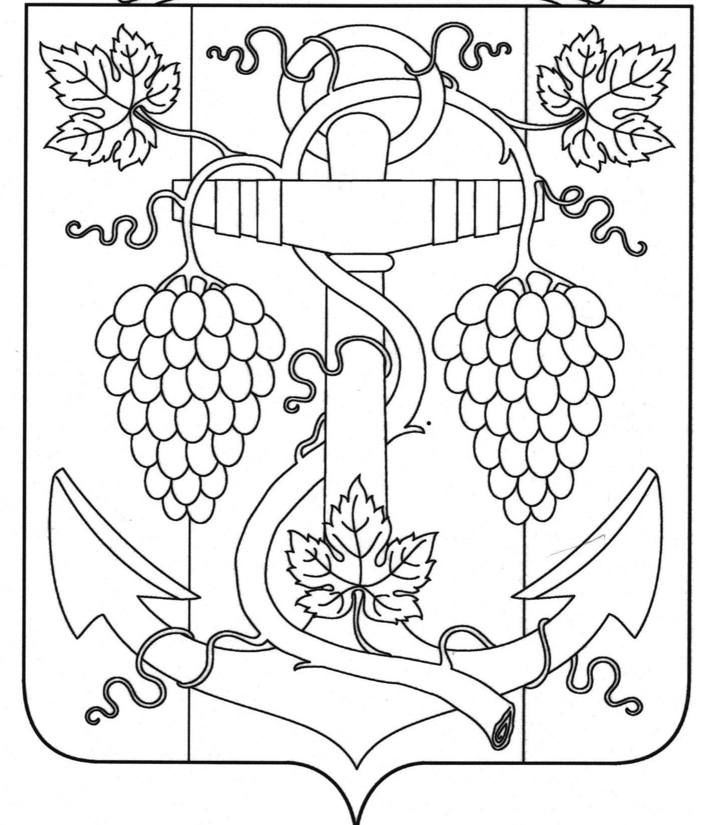

СОВЕТ ЗАПОРОЖСКОГО СЕЛЬСКОГО ПОСЕЛЕНИЯ ТЕМРЮКСКОГО РАЙОНА

РАСПОРЯЖЕНИЕ

от 29.12.2021 № 12-р
ст-ца Запорожская

О проведении сессий Совета Запорожского сельского поселения Темрюкского района IV созыва в 2022 году

В соответствии с Уставом Запорожского сельского поселения Темрюкского района и Регламентом Совета Запорожского сельского поселения Темрюкского района :
1. Утвердить график проведений сессий Совета Запорожского сельского поселения Темрюкского района IV созыва на 2022 год (прилагается).
2. Контроль за исполнением настоящего распоряжения оставляю за собой.
3. Распоряжение вступает в силу со дня его подписания.

Председатель Совета
Запорожского сельского поселения
Темрюкского района И.Р.Абрамян

ПРИЛОЖЕНИЕ №1

УТВЕРЖДЕНО
Распоряжением
Совета Запорожского
сельского поселения
Темрюкского района
от 29.12.2021 года №12-р

ГРАФИК
Проведения сессий Совета Запорожского сельского поселения
Темрюкского района IV созыва на 2022 год

Созыв | Месяц проведения | Дата проведения
IV | Январь | 28
IV | Февраль | 25
IV | Март | 25
IV | Апрель | 22
IV | Май | 20
IV | Июнь | 24
IV | Июль | 22
IV | Август | 19
IV | Сентябрь | 23
IV | Октябрь | 21
IV | Ноябрь | 25
IV | Декабрь | 16, 28

Председатель Совета
Запорожского сельского поселения
Темрюкского района И.Р.Абрамян

